|  |  |  |  |  |  |  |
| --- | --- | --- | --- | --- | --- | --- |
|  | | для прик эмбл | | | |  |
| МИНОБРНАУКИ РОССИИ | | | | | | |
| Федеральное государственное бюджетное образовательное учреждениевысшего профессионального образования"Московский государственный технический университет радиотехники,электроники и автоматики"МГТУ МИРЭА | | | | | | |
| Институт Информационных Технологий Кафедра МОСИТ Лабораторная работа №2 | | | | | | |
|  | | | | | | |
| по дисциплине«Объектно-ориентированное программирование» | | | | | | |
| Выполнил: | | | | | | |
| Студент группы ИКБО-02-13 | | | Силаева А.Э. | | | |
|  | | |  | | | |
| Преподаватель | | | Смольянинова В.А, | | | |
|  | |  | |  | | |

# Москва 2015

Условие задачи:

4 вариант

Определить временную переменную, поместить в нее строку, введенную с помощью суфлера.

Взять с 5 по 10 символы в этой строке в обратном порядке. Вывести результат в Окно системной информации. Вывести туда же размер строки.

Дополнительное задание.

1. Изменить созданное ранее визуальное приложение таким образом, чтобы в списковую рамку выводились строки из текстовой рамки, обработанные способом, соответствующим Вашему варианту.
2. Применить эти преобразования к упорядоченному набору, использованному в Вашем приложении. Объяснить полученные результаты.
3. Добавить возможность обработки числовой информации с помощью каких-либо математических функций.

Composite editor

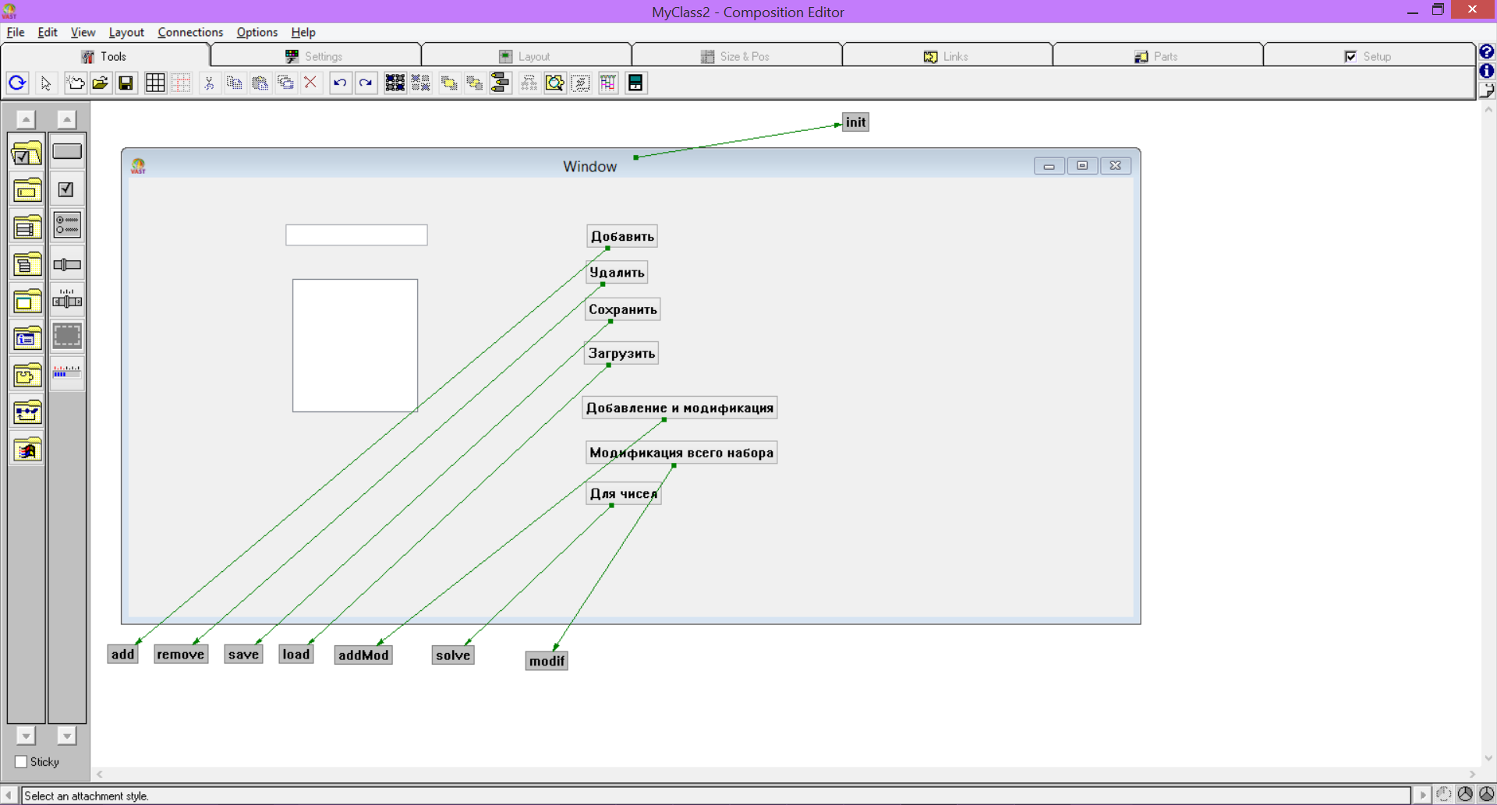

Script editor

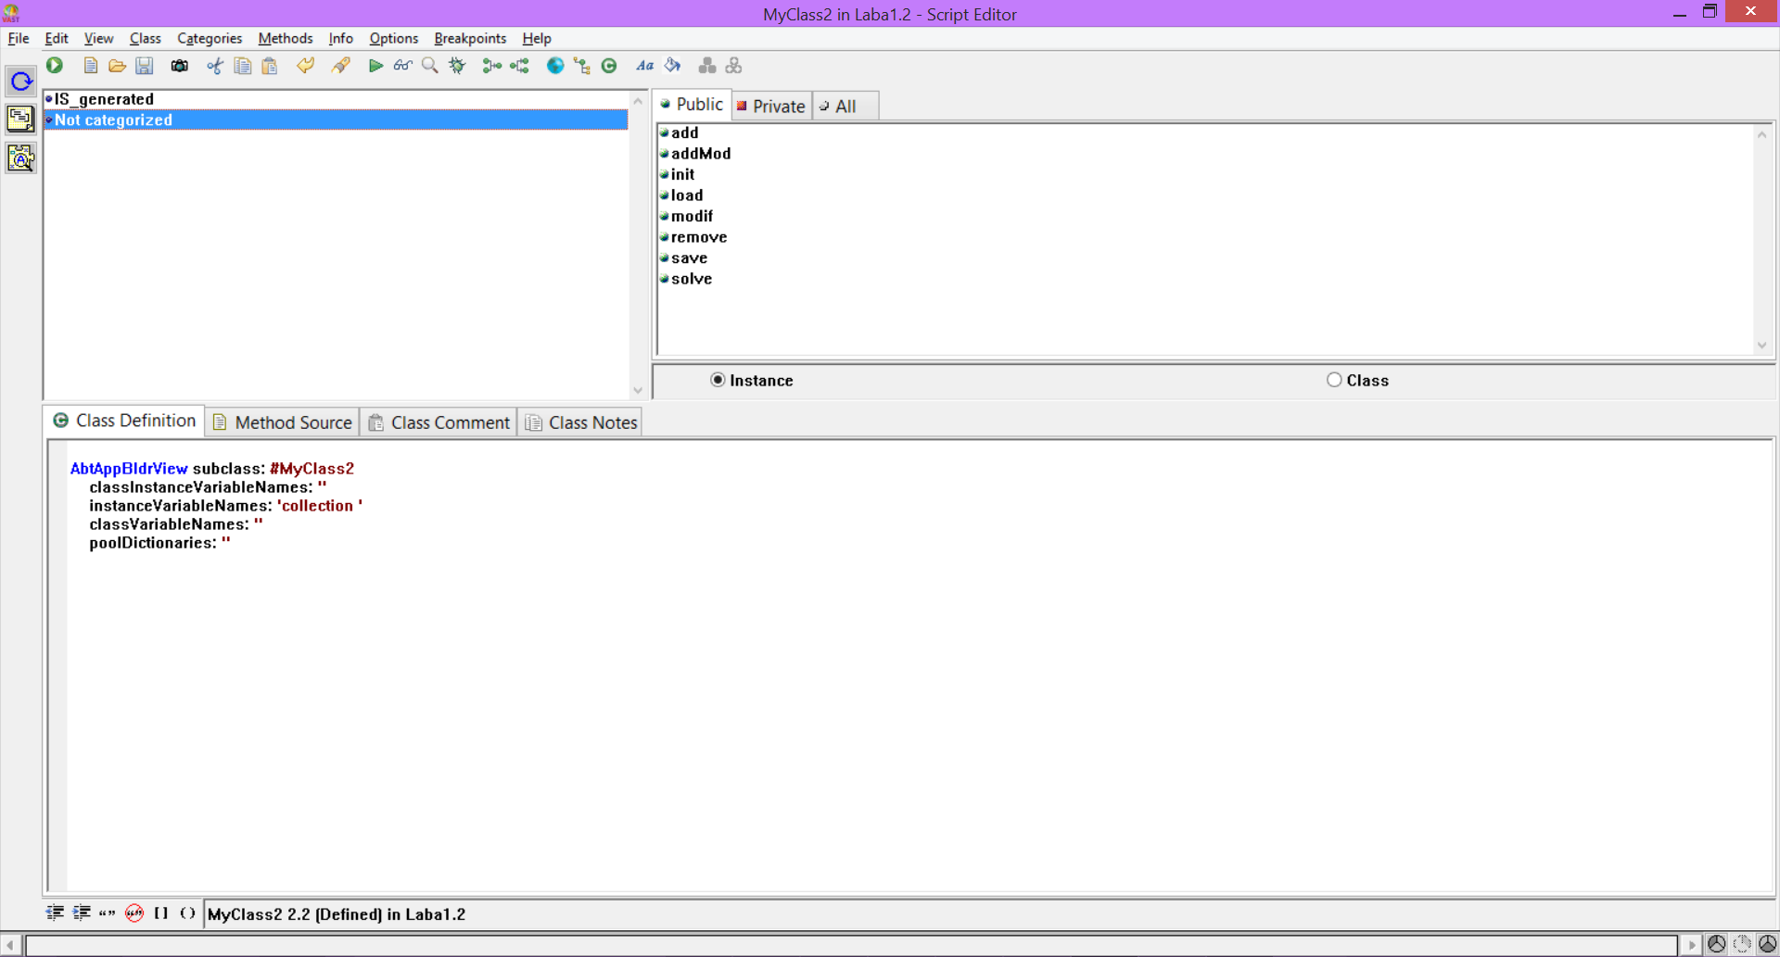

***Код программы***

AbtAppBldrView subclass: #MyClass2

classInstanceVariableNames: ''

instanceVariableNames: 'collection '

classVariableNames: ''

poolDictionaries: ''

***add***

add

"Добавление нового элемента в набор"

|element

element:=(self subpartNamed: 'Text1') object.

collection add:element.

(self subpartNamed: 'List1') items: collection;

selectedItem:element.

**addMod**

"Добавление нового элемента в набор и модификация"

|element ar|

element:=(self subpartNamed: 'Text1') object.

element markReadOnly: false.

ar:=(element copyFrom:5 to:10 )reverse.

element replaceFrom:5 to:10 with:ar .

collection add:element.

(self subpartNamed: 'List1') items: collection;

selectedItem:element.

**init**

"Иницилизация внутренних переменных"

collection:=OrderedCollection new.

**load**

"Загрузка набора из файла"

|fileName|

fileName:= CwFileSelectionPrompter new accessType: XmOPEN; prompt.

fileName notNil ifTrue: [collection:= ObjectLoader new loadFromFile:fileName. (self subpartNamed: 'List1') items: collection.

**modif**

|ar|

"Add with modifications , replace in word from 5 to 10 amd reverse it"

«Для всей коллекции»

collection :=(self subpartNamed: 'List1') items.

ar:=(collection copyFrom:5 to:10 )reverse.

collection replaceFrom:5 to:10 with:ar .

(self subpartNamed: 'List1') items: collection.

**remove**

"Удаление элемента"

collection remove:(self subpartNamed: 'List1') selectedItem.

(self subpartNamed: 'List1') items: collection.

**save**

"Cохранение набора в файл"

|fileName|

fileName:= CwFileSelectionPrompter new accessType: XmSAVE; prompt.

fileName notNil ifTrue:[ObjectDumper new unload:collection intoFile:fileName]

**solve**

"Add digit and solve it"

«Возводит в квадрат»

|element i|

element:=(self subpartNamed: 'Text1') object.

element markReadOnly: false.

element:=element asNumber.

element:=element raisedTo:2.

element:=element asString.

collection add:element.

(self subpartNamed: 'List1') items: collection;

selectedItem:element.

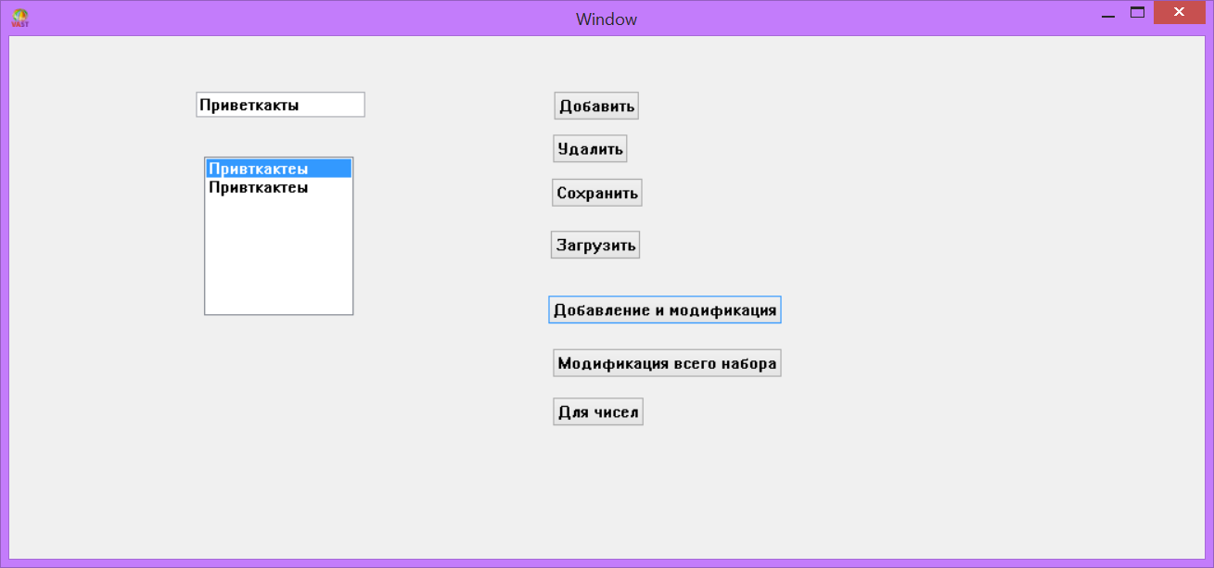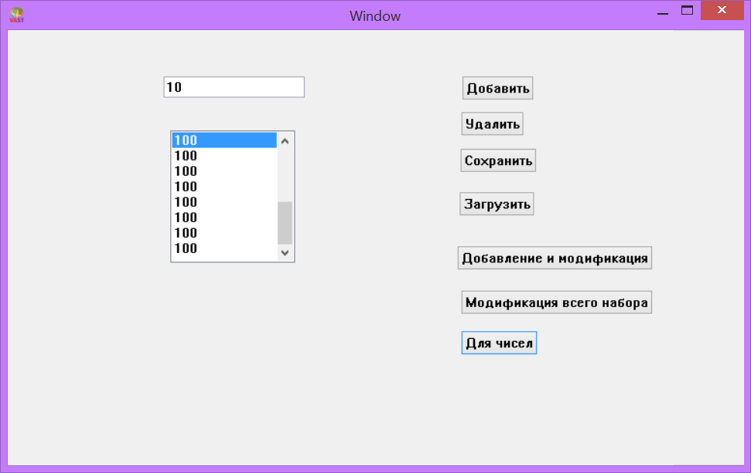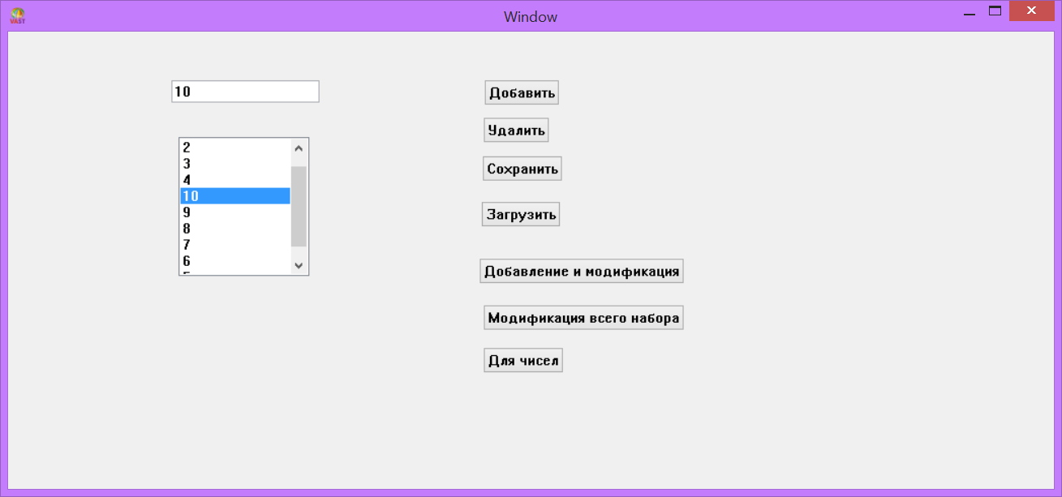

Работа программы в Workspace:

Определить временную переменную, поместить в нее строку, введенную с помощью суфлера.

Взять с 5 по 10 символы в этой строке в обратном порядке. Вывести результат в Окно системной информации. Вывести туда же размер строки.

